Leuk, we gaan Zoom-en! Maak hoe werkt dat eigenlijk? Hier is een stappenplan. Snel aan de slag!

Wat is Zoom?
Met behulp van Zoom kunt u via internet o.a. een bijeenkomst bij wonen. Alsof u met elkaar aan een grote tafel zit, maar dan via het internet. Uw computer of tablet moet een luidspreker hebben. Bij een laptop of tablet is dit meestal al het geval.

Hoe zet u Zoom Cloud Meetings op uw computer of tablet?

Zoom is gratis en u hoeft uw gegevens niet in te vullen. Het programma op uw computer zetten gaat anders dan op een tablet. Kies dus eerst waar u de lezing op wilt volgen.

Hoe zet u Zoom op uw computer
Ga naar de download pagina van Zoom: https://zoom.us/download
Download Zoom Client for Meetings (dat is de bovenste in een rij van mogelijke downloads) en klik op download en daarna op opslaan.
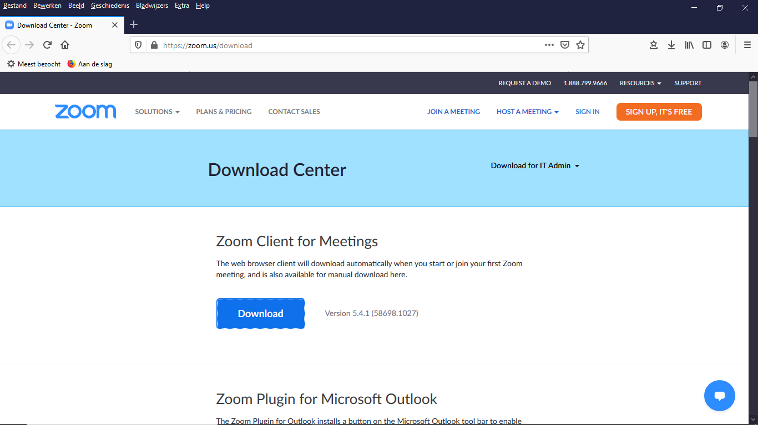
Gebruikt u Firefox als browser dan klikt u nu op het naar beneden wijzende pijltje rechts bovenin uw scherm en dan ziet u daar Zoominstaller.exe. Klik hierop
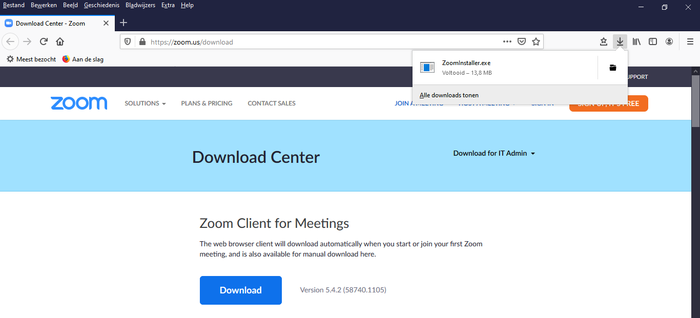
Nadat u erop geklikt hebt ziet u een blauwe balk vollopen en staat Zoom op uw computer.
Gebruikt u een andere browser (o.a. Edge, Opera, Google Chrome), dan ziet u het zoominstaller.exe bestand bovenin of onderin uw scherm hangen. Ziet u niks, kijk dan in het mapje downloads op uw computer en daar ziet u het bestand. Klik op zoominstaller.exe om het te installeren en de blauwe balk loopt vol.
Het is handig om het bestand op uw bureaublad te zetten.
Even testen of het werkt
Om te controleren of alles goed werkt, kunt u naar www.zoom.us/test gaan. Voor de lezing hebt u de luidspreker van uw computer nodig. Op de test pagina kunt u zien hoe het werkt . Klik op de blauwe balk met “join”.
In het volgende scherm kunt u kiezen of u met of zonder video wilt deelnemen. Voor het volgen van de lezing is zonder video goed.
In het volgende scherm wordt het geluid getest.
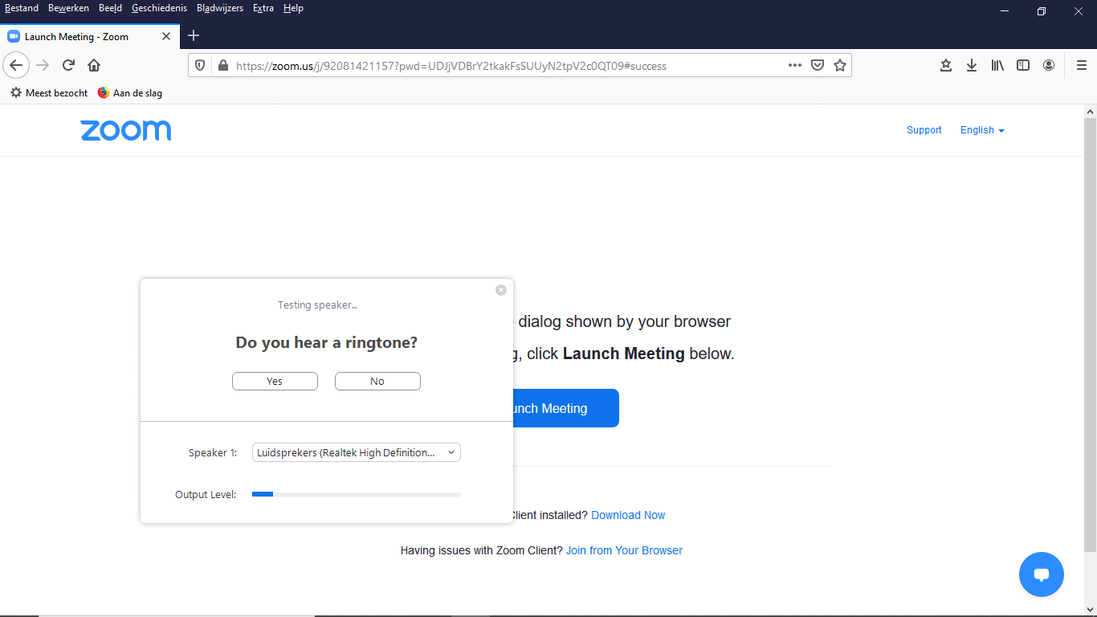
Hoort u niks, dan staat de luidspreker van uw computer uit en moet u die aanzetten.
Hoe zet u Zoom op uw tablet?
Het hangt ervan af of u een tablet hebt met Android (o.a. Samsung) of IOS Apple).
Android tablet (voor o.a. Samsung tablets):
- Voor uw Android tablet gaat u naar de Google Play Store, zoek hier naar Zoom Cloud meetings app en installeer deze.
IPad (voor Apple):
- Ga naar de App Store en zoek naar de app Zoom Cloud Meetings. Download en installeer deze.
Hoe gaat het verder
Als u zich hebt aangemeld voor de lezing krijgt u per mail een uitnodiging toegezonden van Groei en Bloei Salland. Daar staat een Meeting ID in en een passcode
Op 17 november vlak voor 20.00 uur gaat u klaar zitten voor uw computer of tablet. U klikt op de link in de mail óf u opent eerst het programma Zoom
- Klik op Join a Meeting
- Toets de Meeting-ID in (zonder spaties) en de passcode in die u gekregen hebt.
- Klik op Join
- Vul uw naam in, zodat de organisator weet dat u meedoet
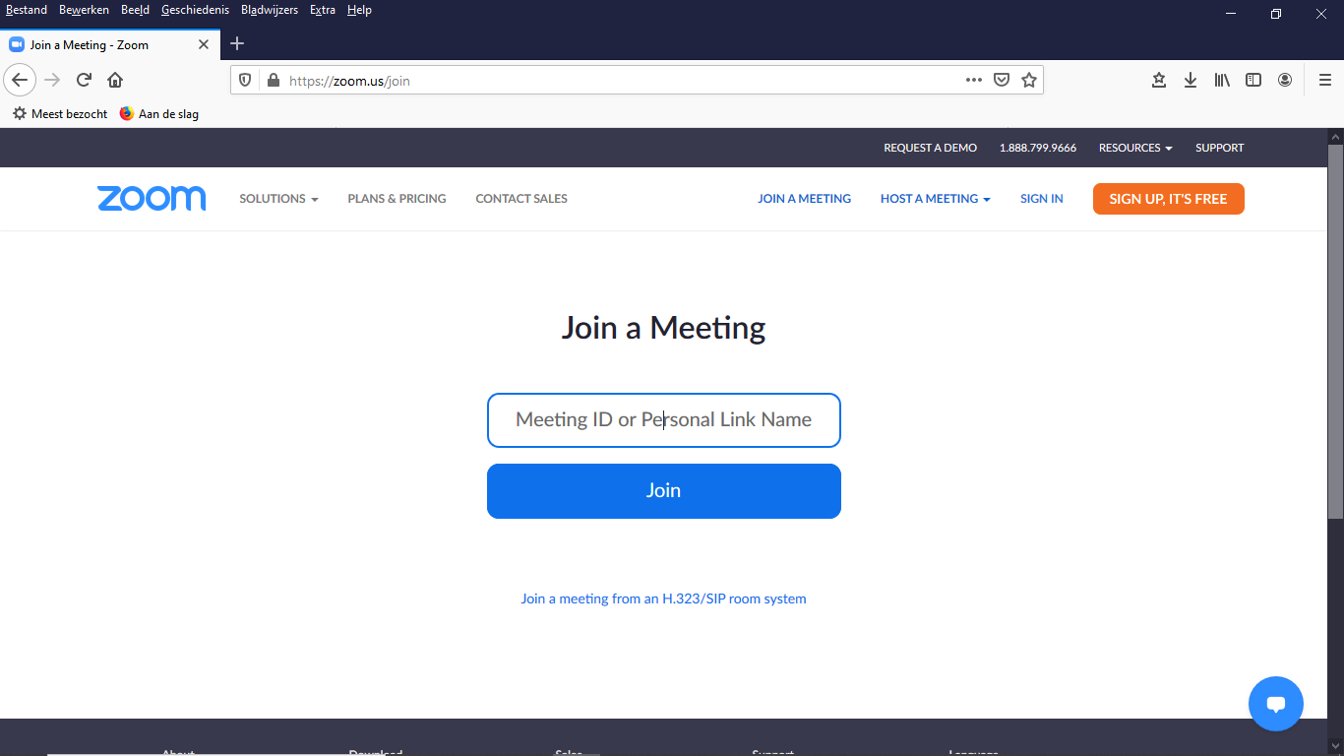
Het kan zijn dat u heel even moet wachten, tot u toegelaten wordt, maar dan bent u deelnemer aan de bijeenkomst! De luidspreker van uw computer moet aanstaan om de lezing te kunnen horen.
Tijdens de lezing zijn er nog verschillende mogelijkheden.
Onderaan het venster van Zoom vindt u een balk. Beweeg met de muis naar onder in het beeld om de balk te activeren.
- Links onderaan zit een microfoon en camera icoontje. Er staat een streep door deze knoppen als u niet hoorbaar en/of zichtbaar bent. Dit is voor de lezing het beste instelling.
- Wilt u een vraag stellen klik op Chat (midden onderaan) en typ uw bericht; tekst verzenden met de Entertoets.
Rechts bovenaan kunt u kiezen voor alleen de spreker in beeld (Speakerview) of iedereen in beeld via kleine schermpjes (Gallery).
Wilt u niet verder kijken druk dan op Leave Meeting.
Veel plezier met Zoom!

